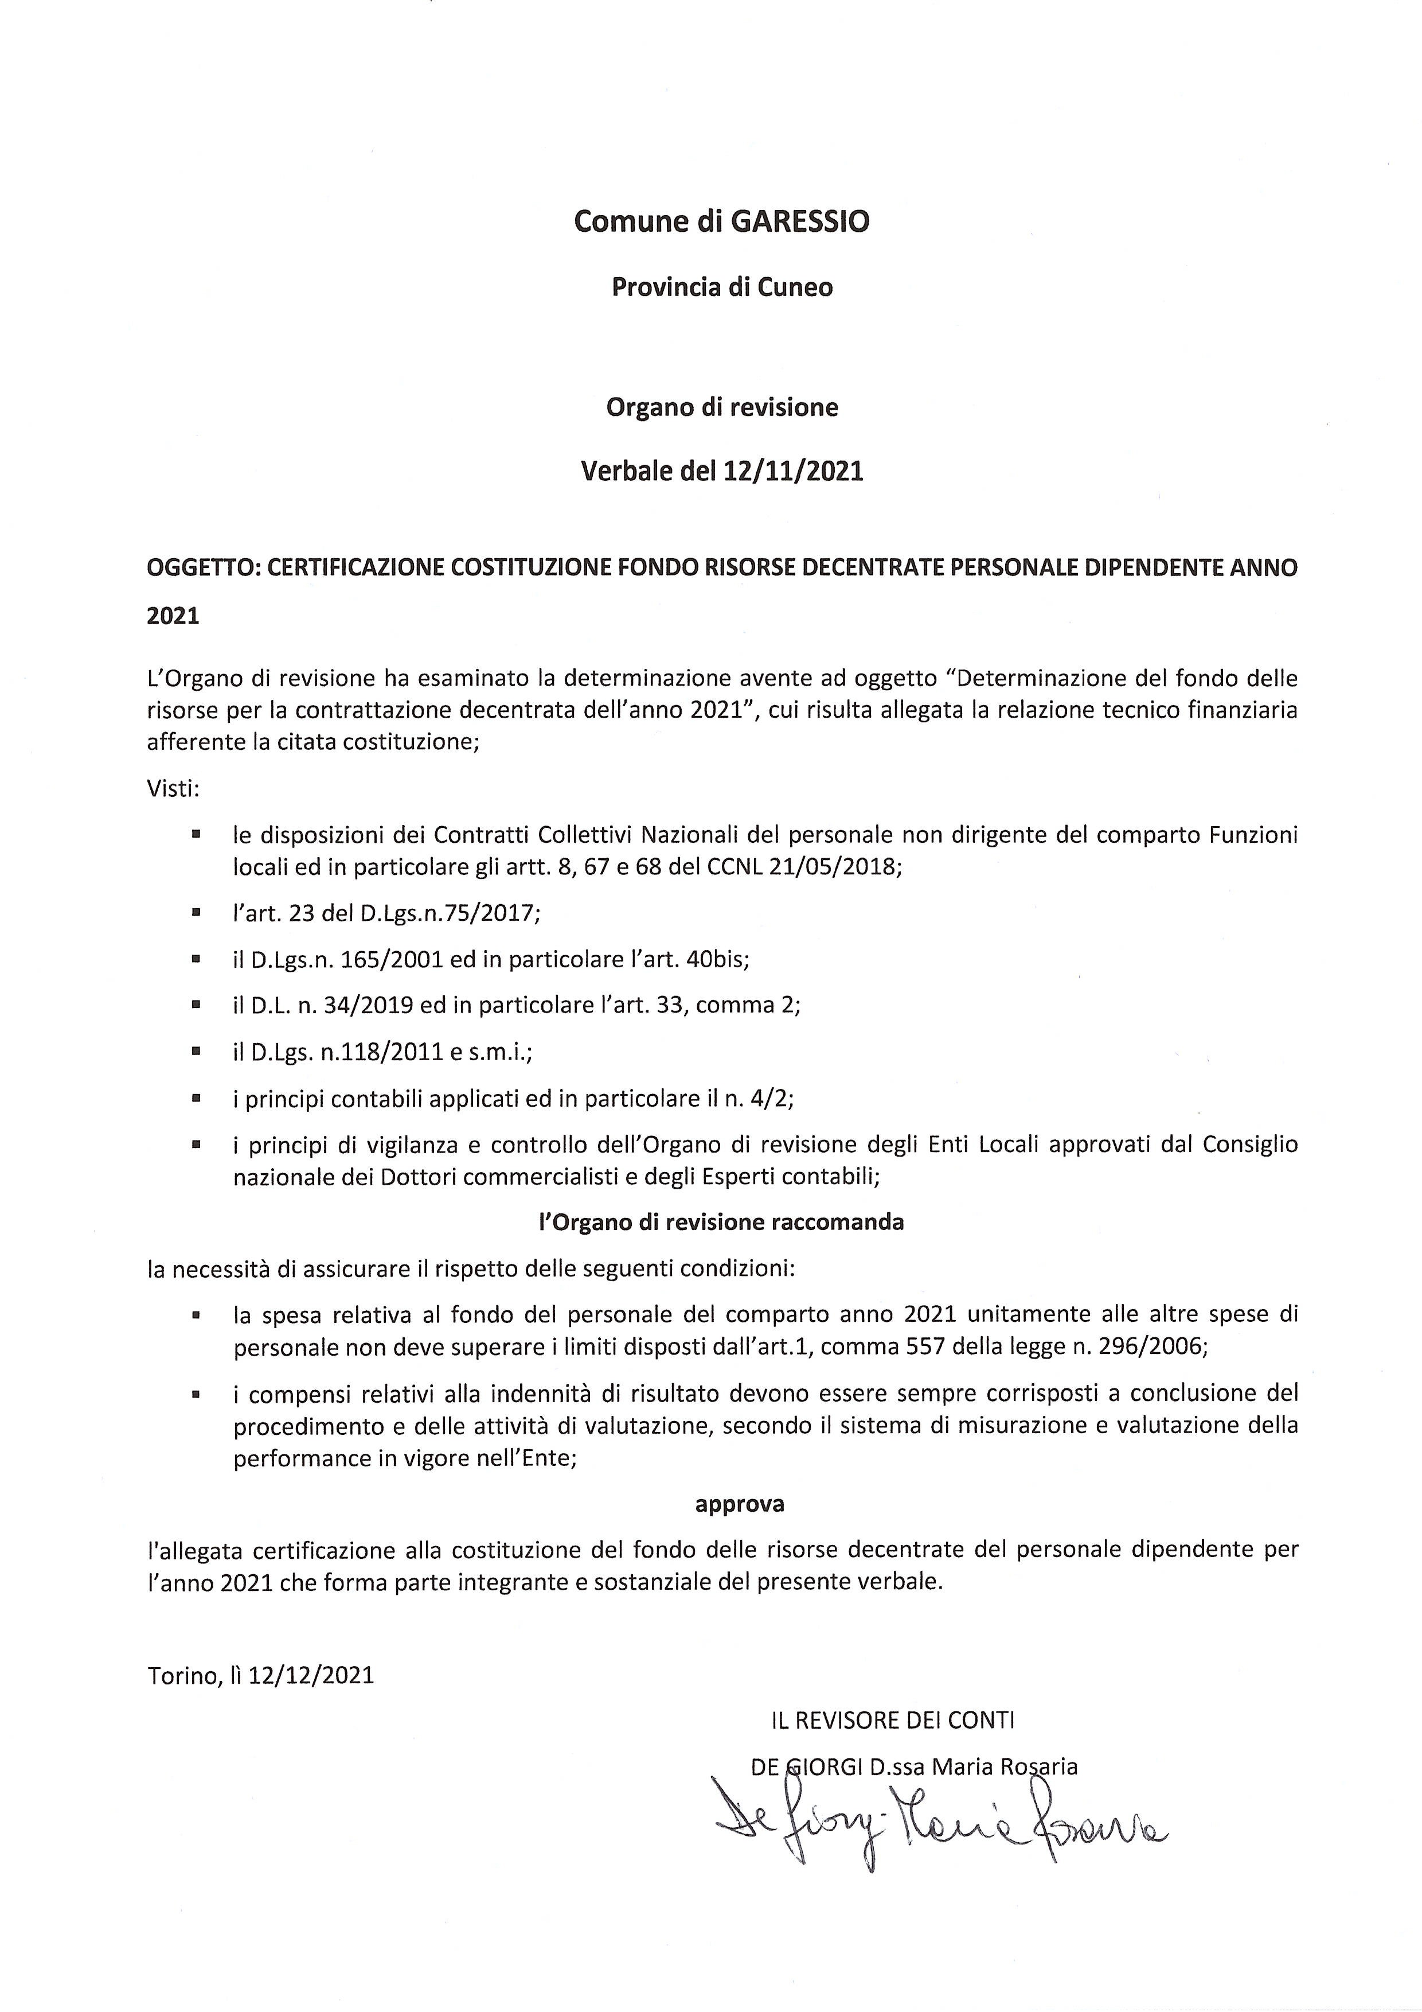
COMUNE DI GARESSIO - Prot 0009857 del 13/11/2021 Tit III Cl 5 Fasc
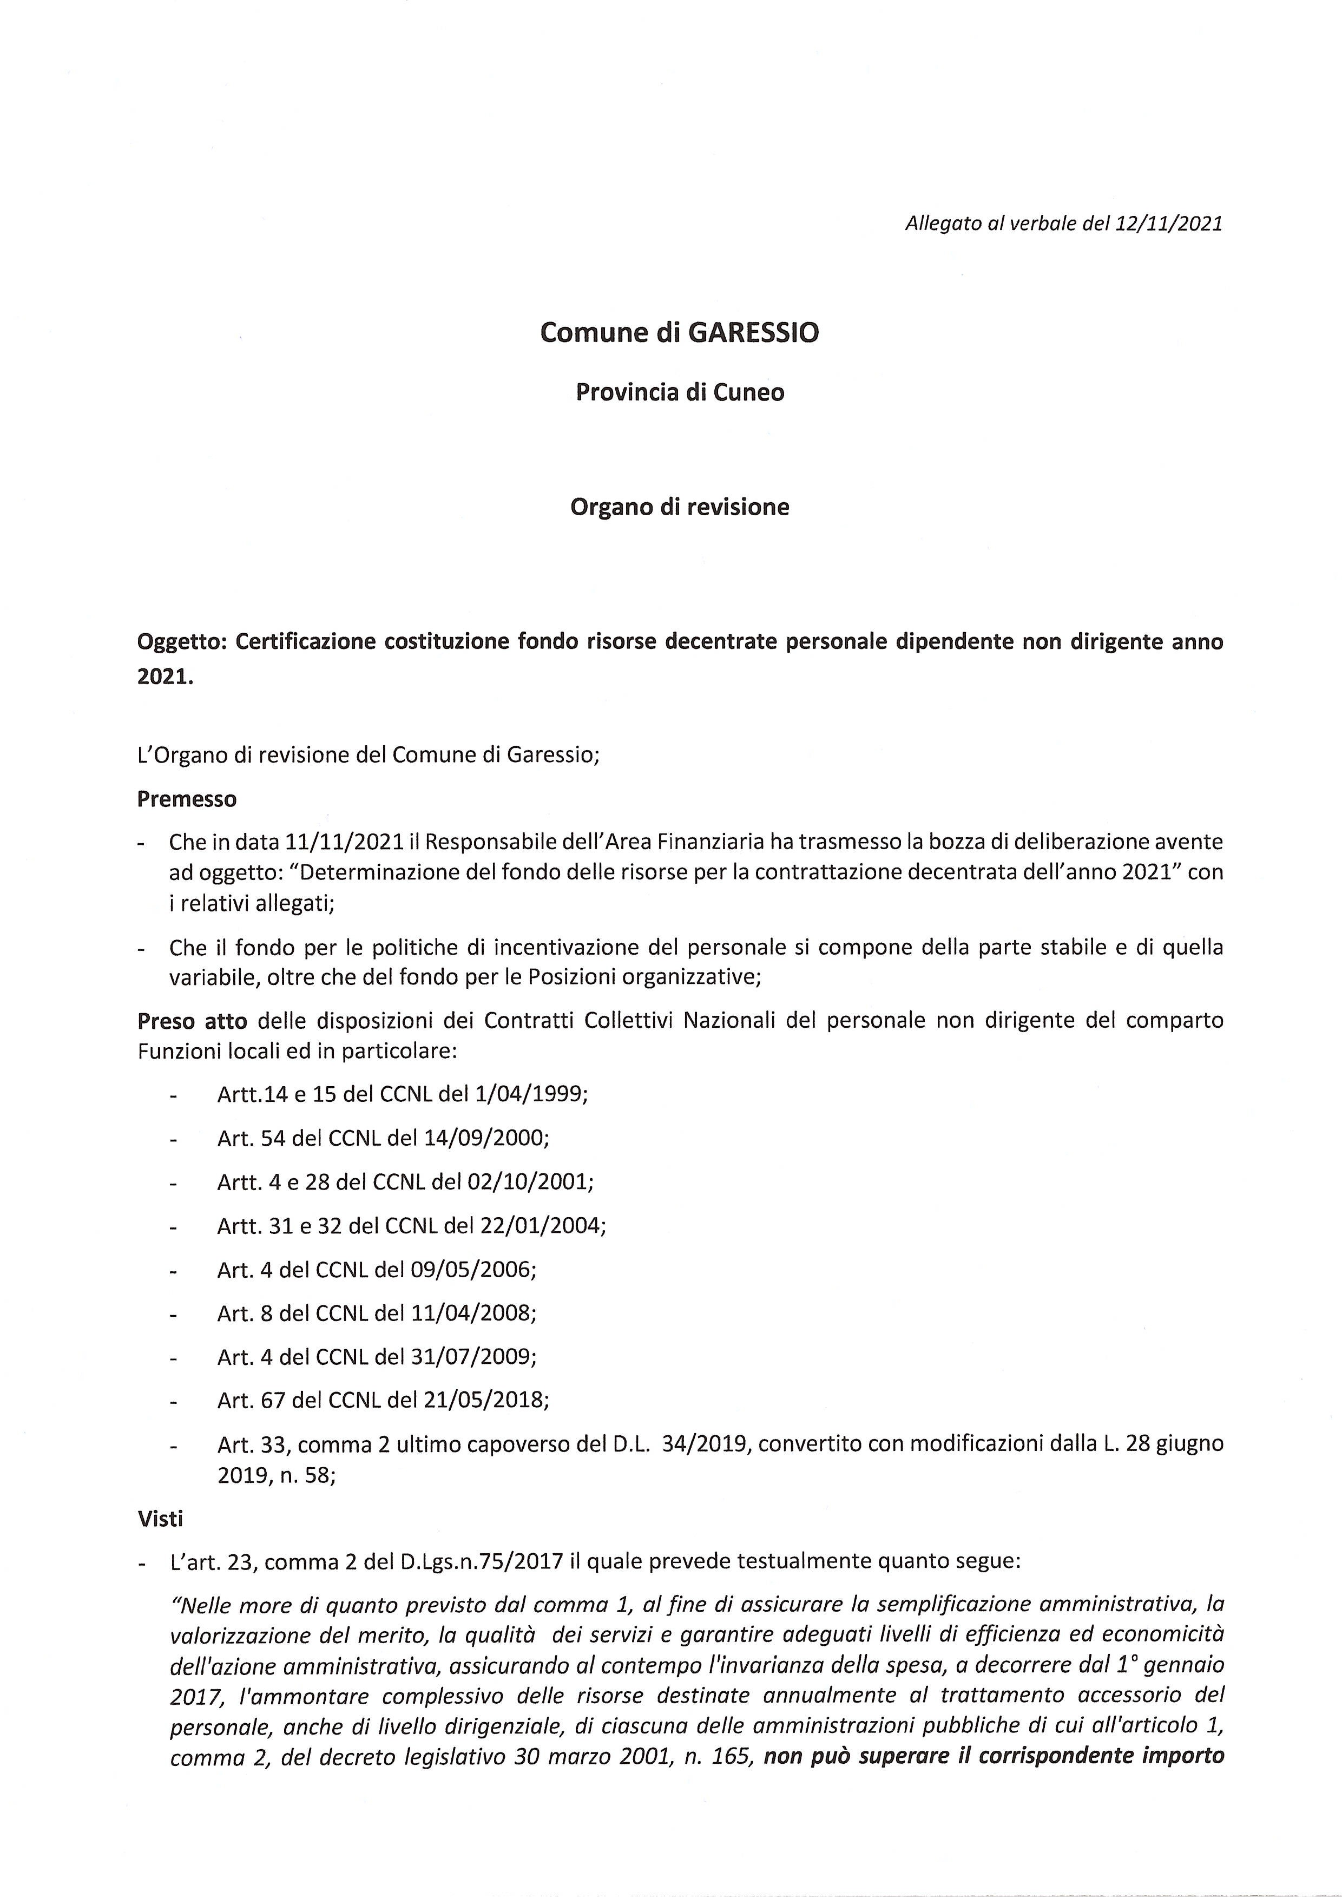
COMUNE DI GARESSIO - Prot 0009857 del 13/11/2021 Tit III Cl 5 Fasc
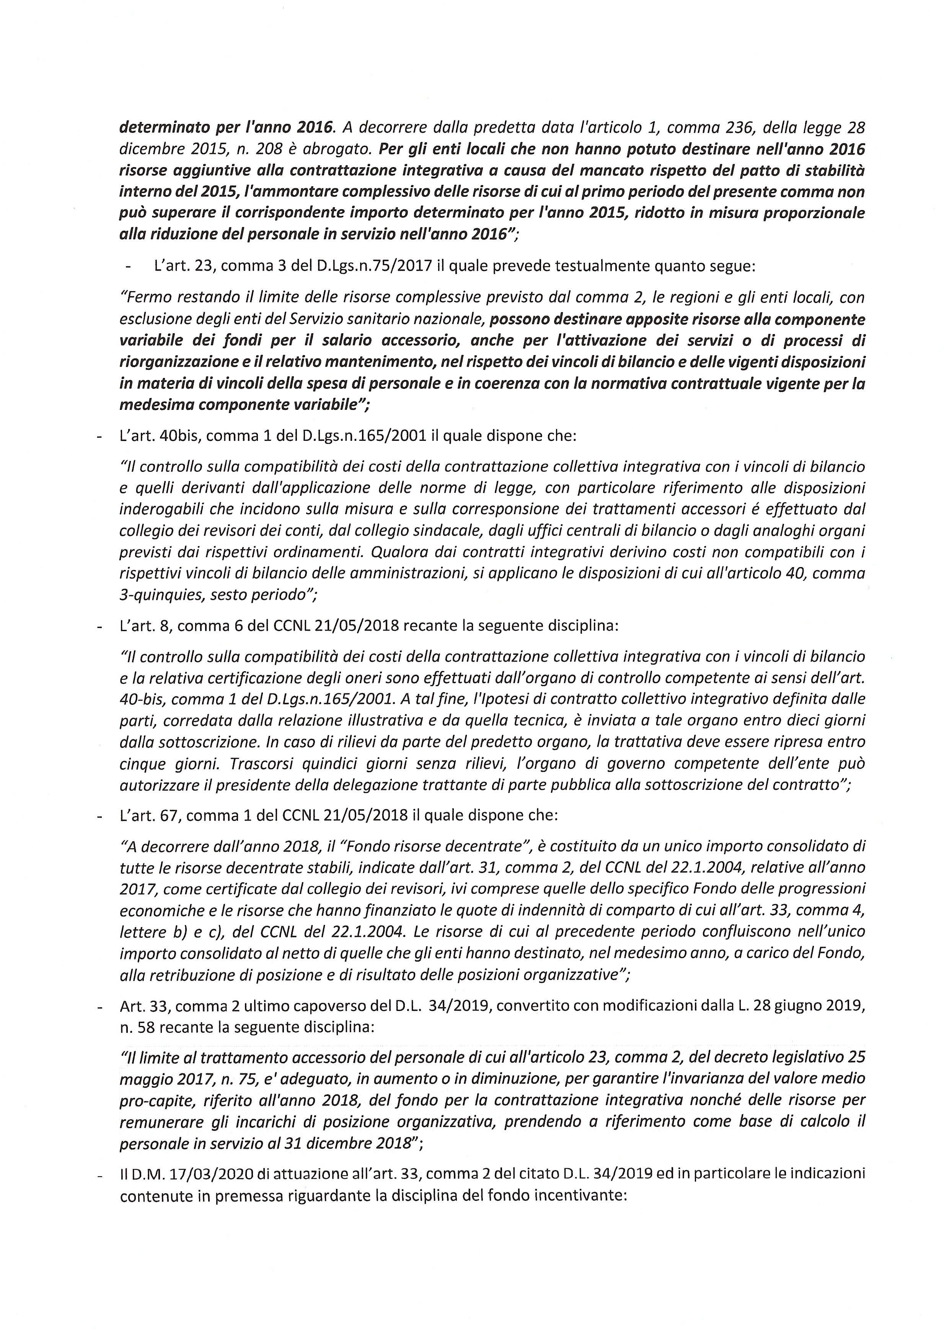
COMUNE DI GARESSIO - Prot 0009857 del 13/11/2021 Tit III Cl 5 Fasc
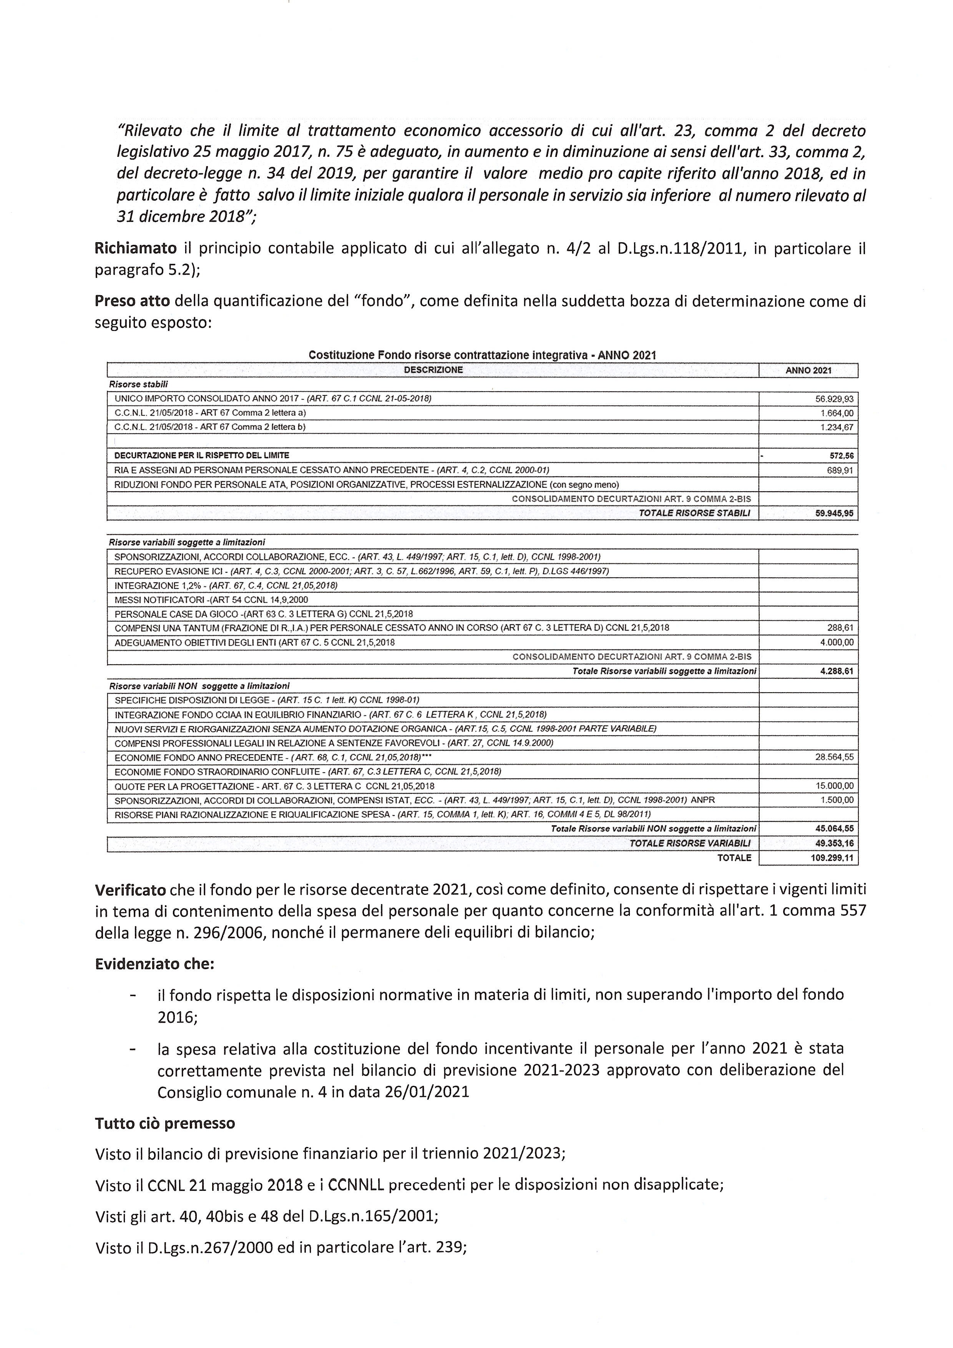
COMUNE DI GARESSIO - Prot 0009857 del 13/11/2021 Tit III Cl 5 Fasc
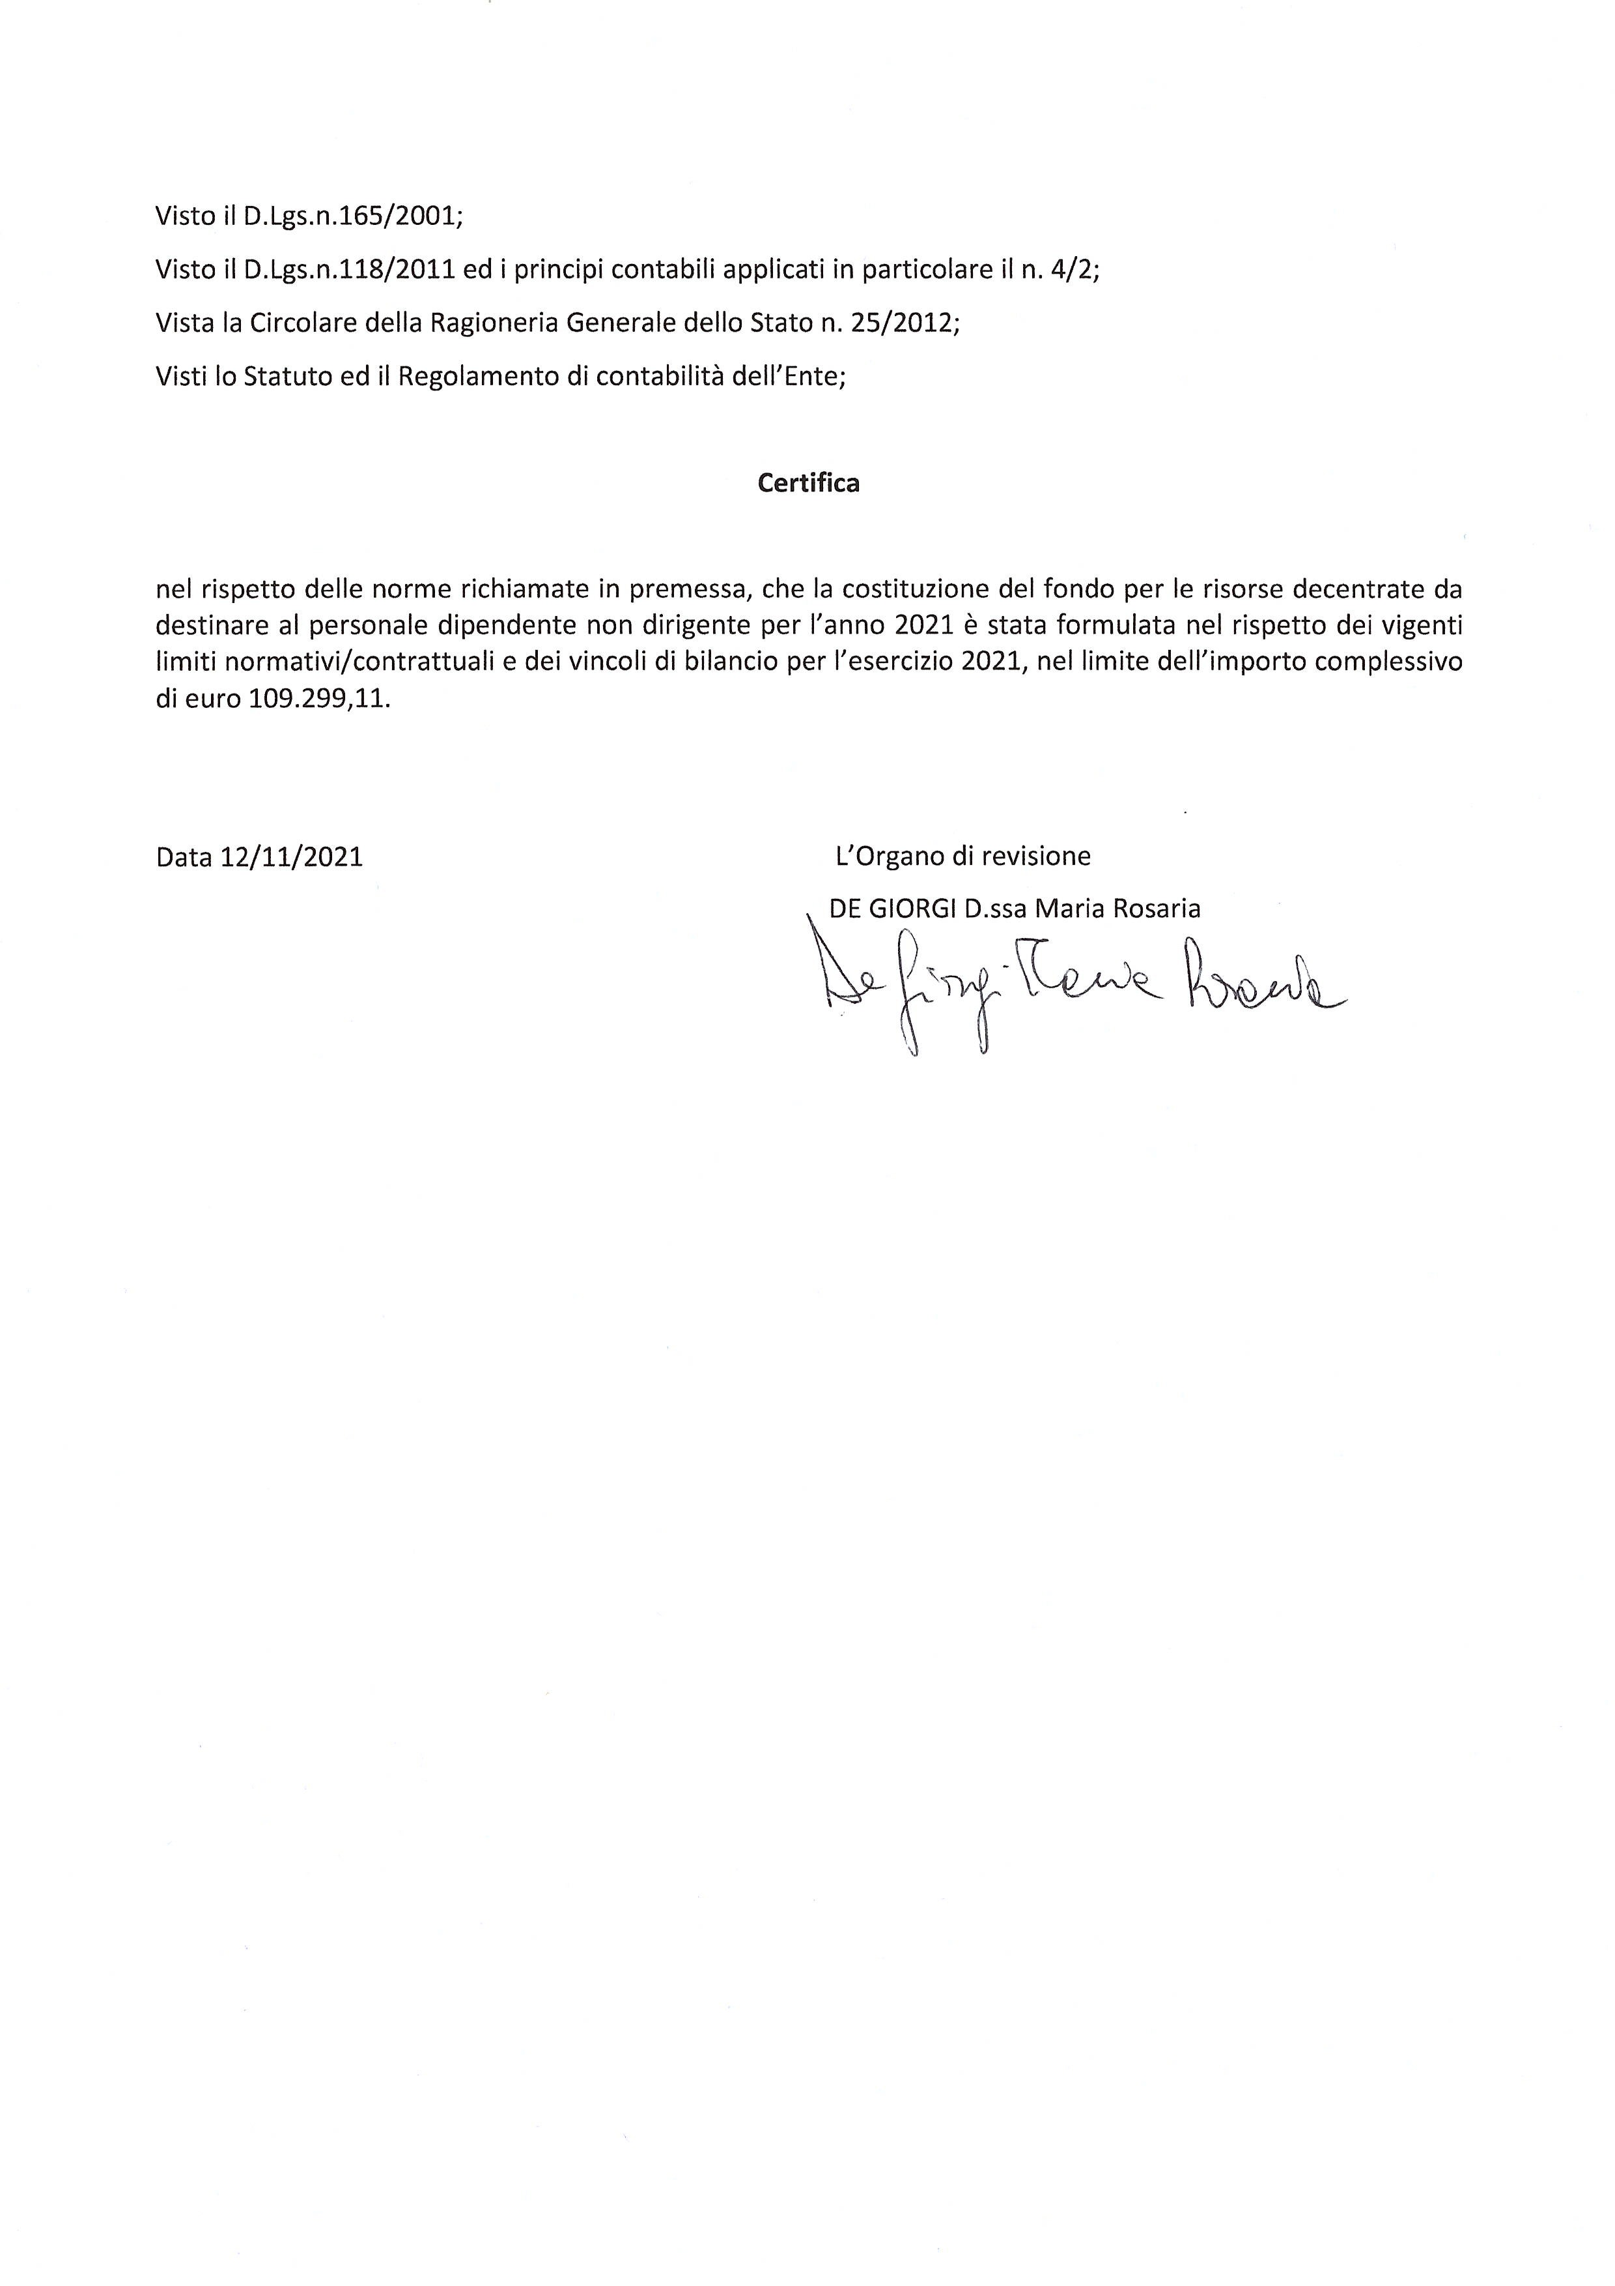
COMUNE DI GARESSIO - Prot 0009857 del 13/11/2021 Tit III Cl 5 Fasc

